Пошаговая инструкция по установке сертификата безопасности
на мобильные устройства с ОС Android
(на примере использован телефон Xiaomi Redmi Note 8 Android v11)

Шаг 1. Для скачивания сертификата безопасности перейдите по следующей ссылке либо введите в адресной строке браузера https://sts.kz/eshdi/. В данной инструкции используется браузер Google Chrome.

Шаг 2. После перехода по ссылке откроется Уведомление. Нажмите «Закрыть» (файл все равно скачается в папку «Загрузки»)

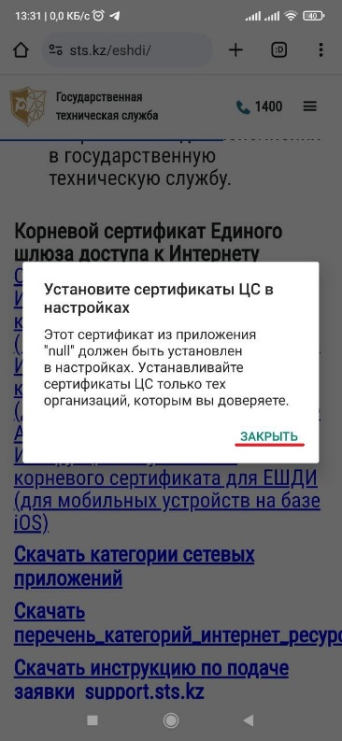

Шаг 3. Зайдите в «Настройки» > «Пароли и безопасность» > «Конфиденциальность» > «Шифрование и учетные данные» > «Установка сертификатов» > «Сертификат центра сертификации»

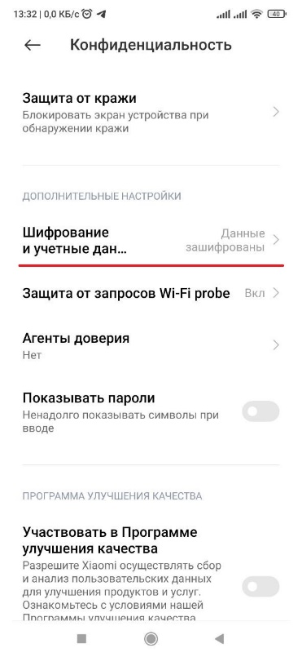

Шаг 4. Нажмите «Все равно установить» и введите пароль/отпечаток пальца/ Face ID.

Шаг 5. Выберите в загрузках скачанный сертификат.
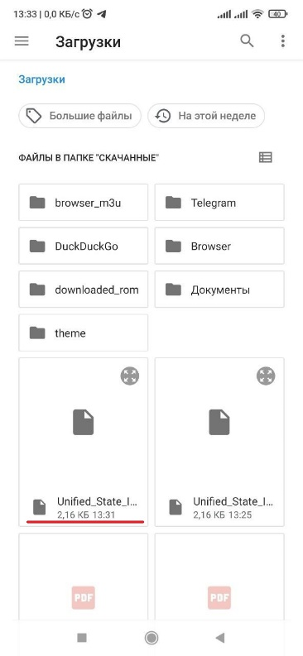
Сертификат установлен.

